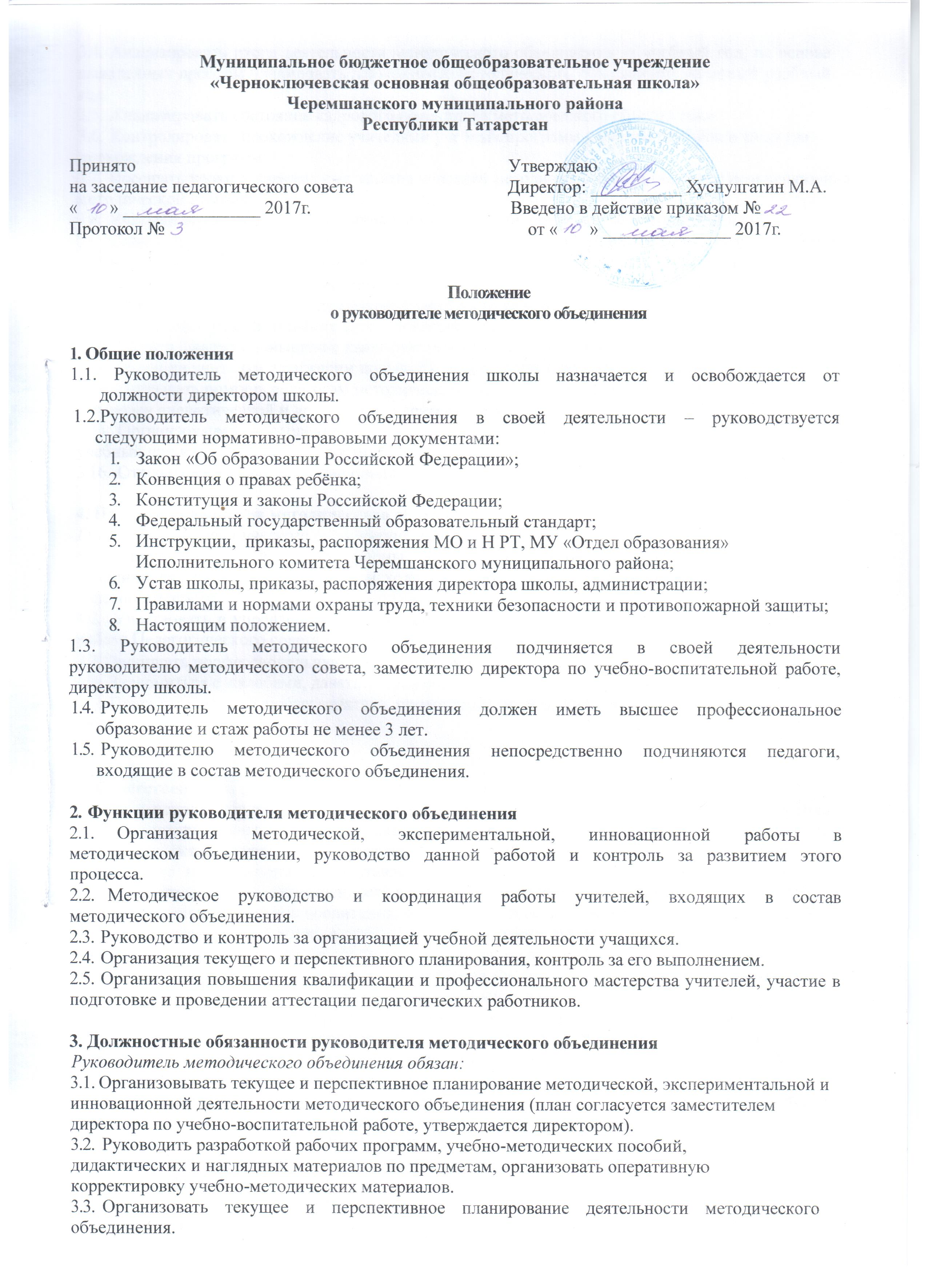
- Анализировать итоги деятельности методического объединения за учебный год, на основе выявленных проблем планировать деятельность методического объединения на новый учебный год.
- Анализировать состояние кадрового потенциала методического объединения.
- Контролировать прохождение учителями учебных программ с учётом глубины и качества прохождения программ.
- Посещать уроки и внеклассные занятия учителей методического объединения с целью оказания методической помощи
- Участвовать в проведении олимпиад, научно-практических конференций учащихся
- Ставить в известность руководителя методического совета, заместителя директора по учебно-воспитательной работе обо всех изменениях в экспериментально, исследовательской работе.

- Своевременно составлять необходимую документацию методического объединения.
- Руководить проведением предметных (методических) недель.
- Принимать участие в работе аттестационной комиссии.
- Организовывать повышение квалификации педагогов методического объединения, давать рекомендации учителям желающим повышать свою квалификационную категорию.
- Оказывать помощь педагогам методического объединения в овладении ими навыками аналитической и других видов деятельности.
- Организовывать проведение педагогических (методических) исследований, внедрение в учебный процесс методических достижений и новых технологий обучения.
- Отвечать за распространение опыта работы педагогов методического объединения.
4. Права руководителя методического объединения.
Руководитель методического объединения имеет право:
- Самостоятельно выбирать формы и методы работы с педагогами методического объединения, планировать работу, исходя из общего плана работы школы и педагогической целесообразности;
- Участвовать в управлении школой в порядке, определенном Уставом школы, участвовать в работе Педагогического совета школы;

- Защищать профессиональную честь и достоинство;
- Знакомиться с жалобами, давать объяснения;
- Присутствовать на любых занятиях, проводимых педагогическим коллективом
школы;
- Повышать квалификацию;
5. Ответственность руководителя методического объединения.
- За неисполнение или ненадлежащее исполнение без уважительных причин Устава и Правил внутреннего трудового распорядка школы, законных распоряжений директора школы и иных локальных актов, должностных обязанностей, установленных настоящим Положением, в том числе за не использование предоставленных прав, руководитель методического объединения несет дисциплинарную ответственность в порядке, определенным трудовым законодательством.
- За применение методов воспитания, связанных с физическим и (или) психическим насилием над личностью обучающегося, а также совершение иного аморального проступка руководитель методического объединения может быть освобожден от занимаемой должности в соответствии с трудовым законодательством и Законом Российской Федерации «Об образовании». Увольнение за данный проступок не является мерой дисциплинарной ответственности.
5.3. За нарушение правил пожарной безопасности, охраны труда, санитарно -гигиенических правил организации методического процесса руководитель методического объединения привлекается к административной ответственности в порядке и в случаях, предусмотренных административным законодательством.
5.4. За виновное причинение школе или участникам методического процесса ущерба в
связи с исполнением (не исполнением) своих должностных обязанностей руководитель
методического объединения несет материальную ответственность в порядке и пределах,
установленных трудовым и (или) гражданским законодательством.
6. Взаимодействие с администрацией.
Руководитель методического объединения:
- Систематически обменивается информацией по вопросам, входящим в его компетенцию, с педагогическими работниками школы, руководителем методического совета, заместителем директора школы по учебно-воспитательной работе, заместителем директора по воспитательной работе, директором школы.
- Работает в тесном контакте с учителями – предметниками, воспитателями, руководителями методических объединений, проблемных групп и других структурных подразделений методической сети, руководителем методического совета, заместителем директора по учебно-воспитательной работе, заместителем по воспитательной работе, директором школы, специалистами служб школы и осуществляет взаимодействие с другими образовательными учреждениями по вопросам методической, экспериментальной и инновационной деятельности.

